* **编辑、编译、连接和运行属于自己的helloworld程序；**
* **编译部分程序，改正所出现的错误信息，并写出输出结果。**

程序代码

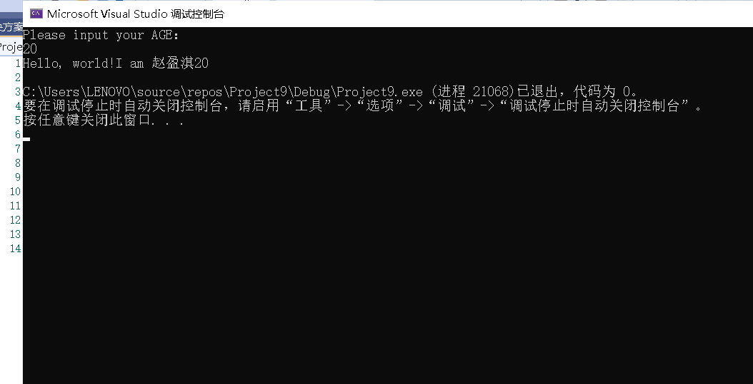

程序代码

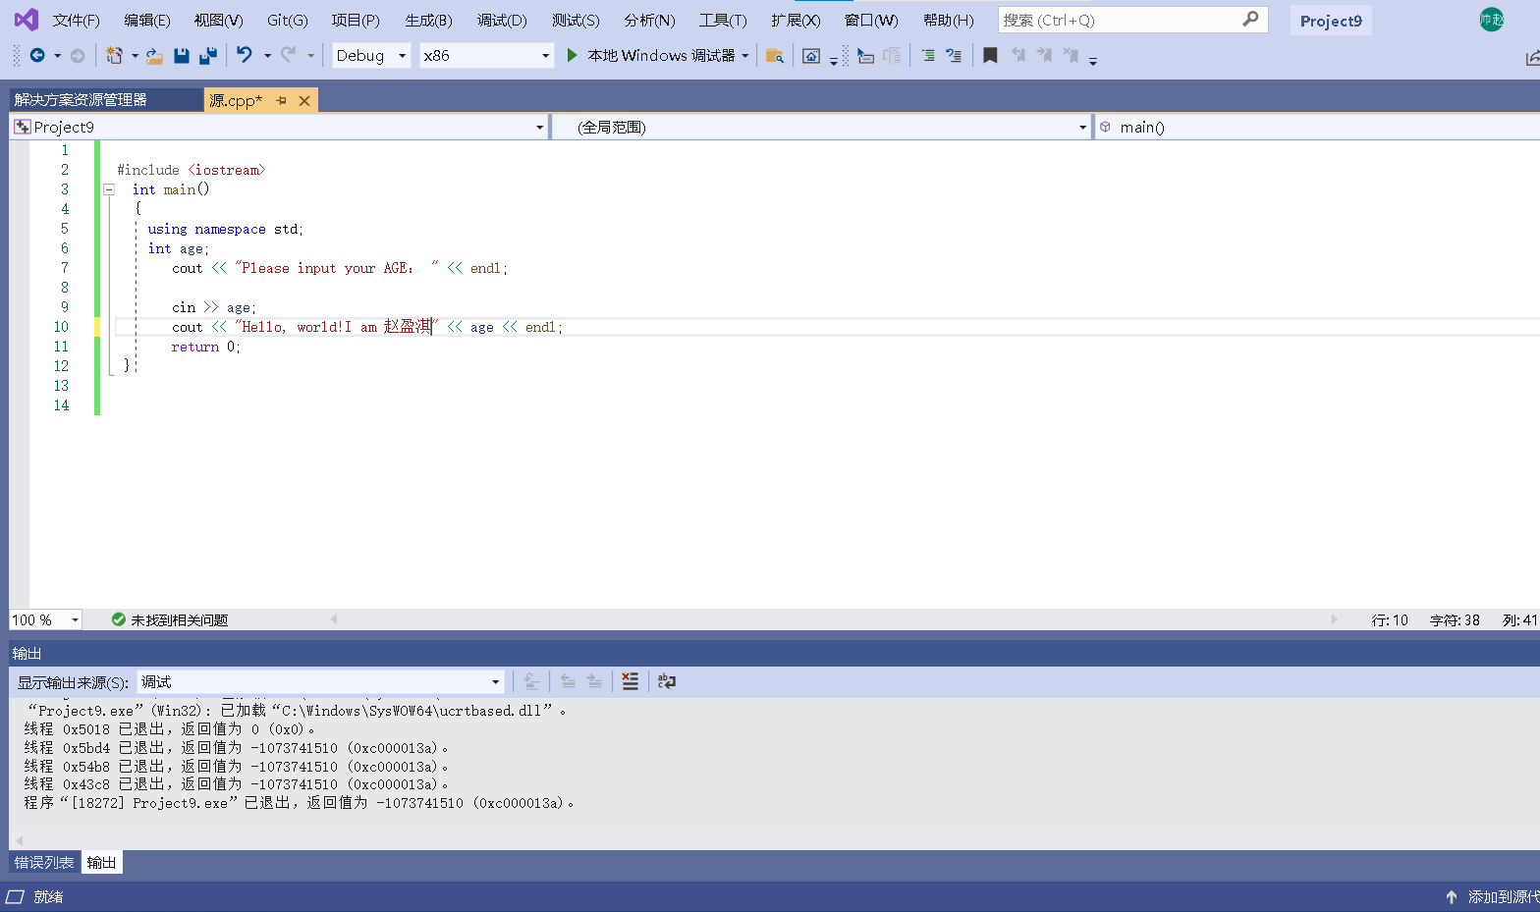

感想心得

C++源于C语言，还记得很久以前学习C语言的时光（那是一段快乐而充实的时光），可是现在学习C++，并不是在C的基础上加上了类而已，如果这样认为，我们是耍不好C++的。因此，C++绝不是C的升级或扩充，我们应该把C++当作一门新语言来学习